? j _r

'-V P^ r w'

TALLU BAKAA

Suatu Tinjauan Teologis Terhadap Pola Kepemimpinan
Tallu Bakaa Dalam Masyarakat Kurra

TORAJA
OLEH
MAYRLIN PALALLO
NIRM : 991979
SEKOLAH TINGGI AGAMA KRISTEN NEGERI TORAJA
2005

Judul Skripsi | : TALLU BAKAA
Sub Judul | : Suatu Tinjauan Teologis Terhadap Pola  Kepemimpinan Tallu Bakaa Dalam Masyarakat  Kurra
Disiapkan Oleh | Mayrlin Palallo
N 1 R M | : 991979
Jurusan | : Teologi Pastoral

Judul Skripsi | : TALLU BAKAA
Sub Judul | : Suatu Tinjauan Teologis Terhadap Pola  Kepemimpinan Tallu Bakaa Dalam Masyarakat  Kurra
Disiapkan Oleh | : Mayrlin Palallo
Jurusan | : Teologi Pastoral
Dosen Pembimbing | Pdt. Albatros Palilu, M.Th
Telah dipertahankan | oleh penulisnya di depan panitia ujian sarjana (S1)
Sekolah Tinggi Agama Kristen Negeri Toraja dengan yudisium : Lulus
Rantepao, 16 Juni 2005
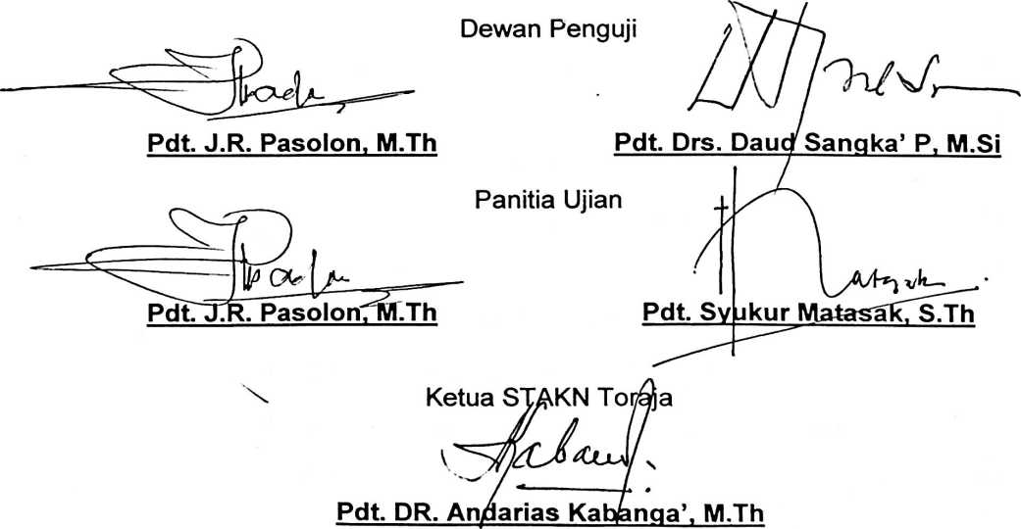
iii

